
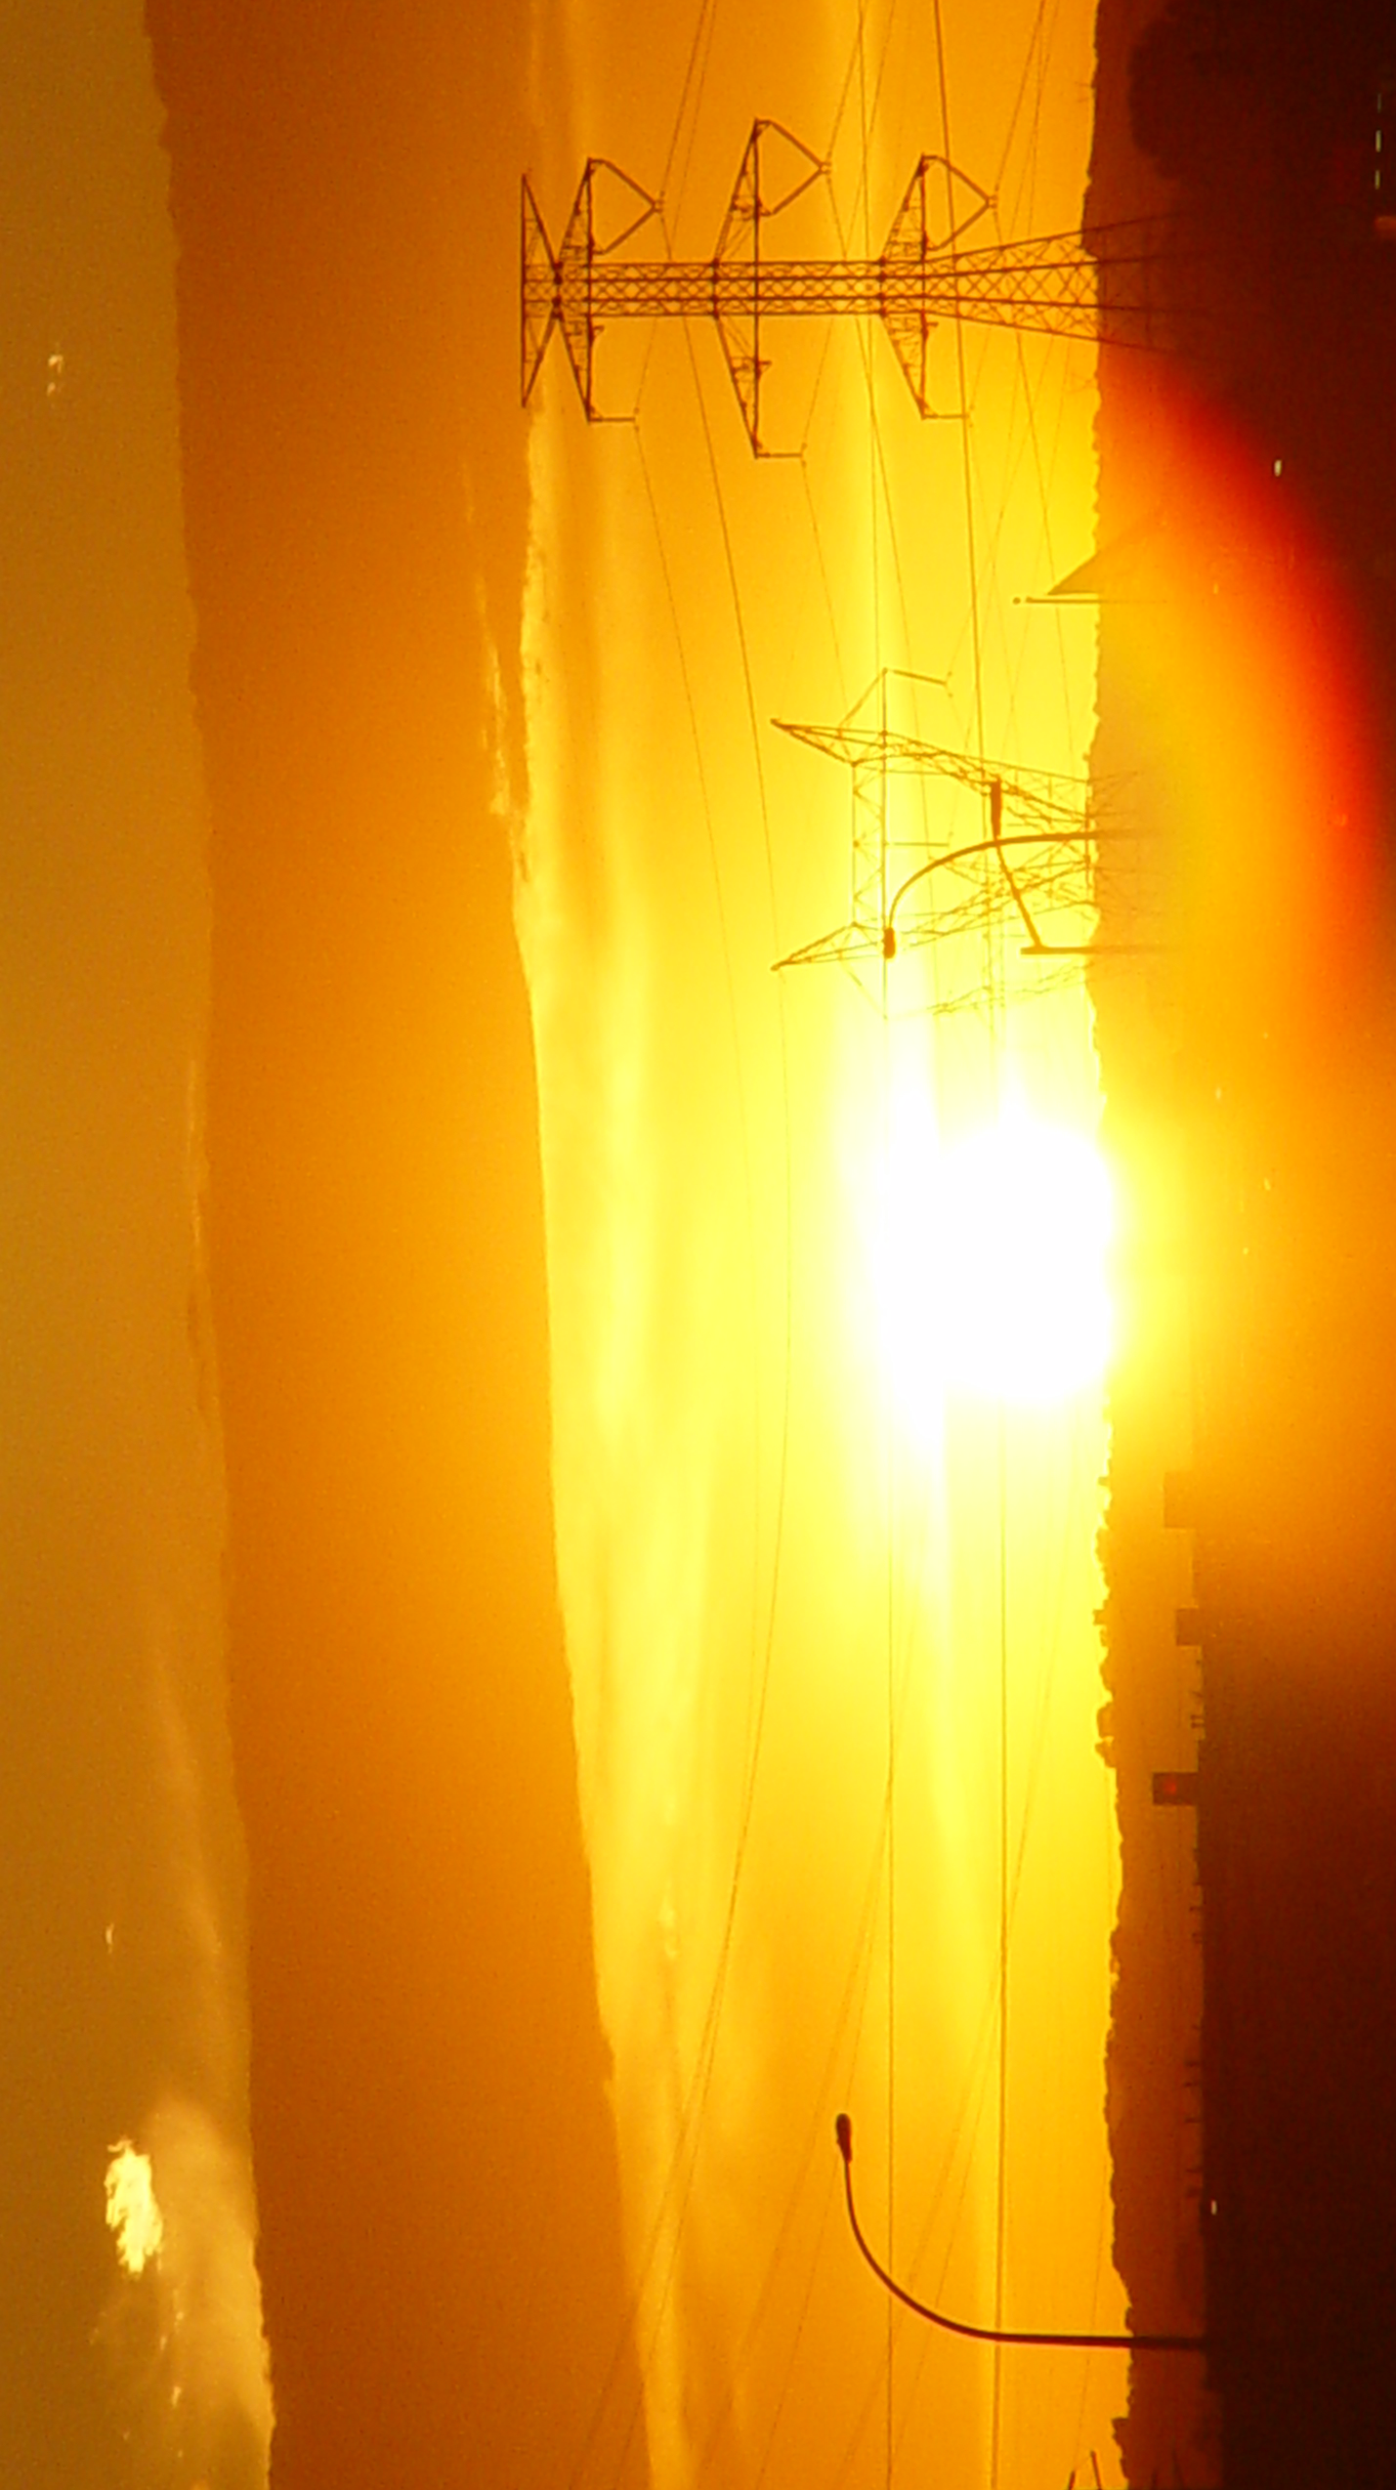
В 109 К
Рассказ
* Наследие * Heritage * Фонотека
90
Это может произойти вот так
Рассказ
Это может
произойти
вот так
Рассказ
Фонотека «Наследие»
Г. Сырниченко
В 109 К
В 109 К
Г. Сырниченко
В 109 К

